PENDAMPINGAN DAN PENCEGAHAN STUNTING MELALUI EDUKASI DAN INOVASI PANGAN BERBASIS POTENSI LOKALITAS

Diterima: 2 Februari 2021 | Direview: 2 Februari 2021 | Disetujui: 31 Februari 2021

*Lusi Marlisa¹, Lilian Mega Puri², Syaifudin Latif Darmawan³, Sulistia Nur⁴
^{1,2,3}universitas Muhammadiyah Metro, Metro, Indonesia
⁴Universitas Aisyah Pringsewu, Pringsewu, Indonesia

E-mail: lusimarlisa1@gmail.com

ABSTRAK
Stunting merupakan salah satu dari lima masalah kesehatan utama di Indonesia. Salah satu faktor penyebab stunting adalah orang tua yang memberikan makanan tambahan (MPASI) kepada anak balita dengan lebih fokus pada sayur-sayuran daripada protein hewani karena harga protein hewani yang relatif tinggi. Di kota Metro, potensi ikan lele sebagai sumber protein hewani sangat melimpah, sehingga dapat menjadi alternatif dalam pencegahan stunting. Program ini bertujuan untuk mengidentifikasi dan mengembangkan strategi edukasi serta inovasi pangan berbasis potensi lokal yang efektif dalam mencegah stunting pada anak usia dini. Kegiatan ini dilakukan melalui presentasi dan penjelasan langsung mengenai cara pengolahan abon ikan lele. Hasil dari program ini menunjukkan adanya peningkatan pengetahuan orang tua tentang stunting dan cara mengolah ikan lele yang kaya akan protein hewani, sehingga mereka dapat lebih efektif mencegah stunting sejak dini.
Kata kunci: inovasi pangan, potensi lokalitas, stunting,
ABSTRACT
Stunting is one of the five main health problems in Indonesia. One of the factors causing stunting is parents who provide additional food (MPASI) to toddler with a greater focus on vegetables rather than animal protein because the price is relatively high. In Metro City, the potential of catfish as a source of animal protein is very abundant, so it can be an alternative in preventing stunting. This program aims to identify and develop educational strategies and food innovations based on local potential that are effective in preventing stunting in early childhood. The method was carried out through presentations and direct explanations regarding how to process catfish floss. The results of this program show that there is an increase in parents' knowledge about stunting and how to process catfish which is rich in animal protein, so that they can more effectively prevent stunting from an early age.
Keywords: food innovation, local potential, stunting,

PENDAHULUAN
Stunting merupakan isu kesehatan yang menjadi salah satu dari 5 fokus masalah kesehatan di Indonesia. Stunting adalah kondisi dimana tinggi badan anak lebih pendek dibandingkan anak lain seusianya, hal tersebut dikarenakan kurangnya asupan gizi yang diperoleh janin atau bayi pada masa 1000 hari pertama kehidupan (Kemenkes RI, 2022). Hal tersebut di perkuat dengan data survey yang dilakukan oleh Kementerian Dalam Negeri (KEMENDAGRI) Republik Indonesia pada tahun 2022 yang dihimpun dalam pelaksanaan konvergensi intervensi penurunan stunting di dapati bahwasanya kota metro prevalensi stunting sebesar 6,7% dengan total anak sebanyak 8,249 anak dengan kategori stunting pendek terdapat 455 dan ada 95 anak dengan kategori sangat pendek((KEMENDAGRI), 2023).

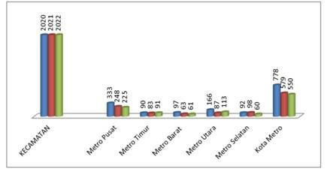
Sumber : Dinas Kesehatan Kota Metro (Dinas Kesehatan Pemerintah (DINKES) Kota Metro, 2022)

Berdasarkan data di atas bisa terlihat bahwasanya kecamatan yang paling tertinggi di tahun 2022 untuk angka stunting berada di kota metro dengan jumlah grafik angka pada tahun 2021 dan 2022 hanya mengalami penurunan sekitar 29 anak. Pentingnya isu ini yang di perkuat oleh data statistik yang menunjukkan bahwa stunting masih menjadi masalah serius karena tidak hanya menghambat perkembangan individu, tetapi juga mengancam pembangunan berkelanjutan suatu Negara (Kemenkes RI, 2022).
Berdasarkan wawancara dengan petugas kesehatan dan kader posyandu pada hari Sabtu 9 September 2023, terdapat beberapa kondisi kesehatan anak di kota metro sudah cukup baik, namun dari laporan kader posyandu ada beberapa anak yang masuk dalam kriteria stunting. Hasil wawancara dengan masyarakat dan kader posyandu yang ada di kecamatan kota metro didapatkan informasi jika masih banyak orangtua dengan anak balita yang belum memahami dengan baik apa itu stunting, mengapa stunting menjadi permasalahan besar bagi kesehatan anak dan penyebab mendasar terjadinya stunting. Kemudian pemahaman orangtua yang masih rendah dan bingung terkait dengan membaca kurva pertumbuhan anak di buku KIA. Kemudian pemahaman orangtua dalam pemberian makanan tambahan MPASI yang lebih mengutamakan sayur mayur, hal tersebut di karenakan harga makanan dari protein hewani yang cukup tergolong tinggi. Permasalahan tersebut yang saat ini dihadapi oleh masyarakat, dengan rendahnya pengetahuan dan pemahaman masyarakat tentang stunting. Akibatnya masih ada anak yang masuk dalam kategori stunting di kecamatan Kota Metro.
Inovasi pangan dan edukasi gizi berbasis potensi lokalitas merupakan pendekatan yang memiliki potensi besar untuk mengatasi permasalahan stunting (Gia Nikawanti, 2021). Berdasarkan wawancara yang dilakukan tim pengabdi pada dinas pangan DKP3 pada tanggal 10 oktober 2023, Menyatakan bahwa kota metro memiliki lahan seluas: 2.984 Ha dengan Potensi tanam irigasi teknis lahan sawah, yang dipergunakan untuk kegiatan pertanian tanaman pangan, kehutanan, peternakan dan perikanan. Potensi terhadap perikanan air tawar di kota metro cukup melimpah yang mana hal tersebut bisa menjadi salah satu kekayaan serta potensi yang bisa di olah dalam menanggulangi stunting yang terdapat di kota metro.
Jenis ikan air tawar yang di budidayakan yakni ikan lele dengan memberikan bibit kepada pembudidaya melalui dinas pangan. Untuk pengolahan bahan baku ikan air tawar sendiri masih cukup sederhana umumnya dikonsumsi dengan cara digoreng dan dibakar. Hal tersebut yang kemudian tim pengabdi ingin melakukan inovasi terhadap sumber pangan lokal yang ada di kota metro dengan memanfaatkan ikan lele menjadi serbuk/tepung/ penyedap rasa alami yang mudah untuk di gunakan dan di campur dalam berbagai bahan makanan, apalagi untuk olahan ikan terkadang anak menolak rasa nya di karenakan berbau amis. Dengan olahan ikan tersebut tentunya menjadi satu kemudahan yang dapat diberikan pada bayi dan balita dalam mengkonsumsi ikan karena telah melalui proses olahan yang tentunya aman, sehat, dan dengan harga yang ekonomis. Oleh karena itu, pengabdian ini bertujuan untuk mengidentifikasi dan mengembangkan strategi edukasi dan inovasi pangan berbasis potensi lokalitas yang dapat efektif dalam pencegahan stunting pada anak usia dini.
Berdasarkan hasil analisis situasi permasalahan prioritas yang di hadapi mitra sebagai berikut:

PERMASALAHAN PRIORITAS
PERMASALAHAN
URAIAN MASALAH
KESEHATAN
GIZI ANAK USIA DINI
- Kurangnya pemahaman orangtua tentang stunting, dan bahaya dari stunting pada anak
- kurang nya pengetahuan orangtua dalam membaca kurva pertumbuhan anak di buku KIA
- kurangnya pemahaman orangtua dalam memberikan MPASI pada bayi
- Pemenuhan Kebutuhan Gizi Pada Anak Tidak Tercukupi

- Kurang nya akses makanan bergizi karena tergolong mahal

- Kurangnya Inovasi pangan dalam pemberian MPASI pada bayi

Gambar 2. Permasalahan Prioritas Mitra

Berdasarkan gambar diatas menunjukkan permasalahan yang di alami oleh mitra dalam bidang kesehatan, terlihat kurang nya pemahaman dan pengetahuan orangtua tentang apa itu stunting dan bahaya dari stunting itu sendiri, kemudian pengetahuan orangtua dalam membaca kurva pertumbuhan anak di buku KIA, dan kurangnya pemahaman orangtua dalam memberikan MPASI pada bayi. Tim pengabdi melakukan sosialisasi dan pendampingan kepada mitra terkait dengan stunting pada anak usia dini, dan bahaya serta kemungkinan yang akan terjadi pada anak bayi dan balita apabila mengalami stunting dan tidak mendapatkan tindakan yang tepat untuk menanggulangi masalah stunting pada anak usia dini dan akan mempengaruhi masa pertumbuhan dan perkembangan anak di masa golden age. Kemudian prioritas permasalahan selanjutnya di bidang gizi pada anak usia dini, terlihat bahwasanya pemenuhan kebutuhan gizi pada anak belum tercukupi, dan kurangnya akses pengetahuan dari orangtua untuk memberikan makanan bergizi pada bayi dan balita. Hal tersebut didorong juga oleh faktor ekonomi keluarga karena harga makanan (protein hewani) tergolong cukup mahal harganya. Sehingga untuk memenuhi kebutuhan makan pada anak, orangtua lebih cendrung untuk memberikan sayur mayur. Di permasalahan gizi pada anak usia dini, tim pengabdi mengambil peran dengan memberikan inovasi pangan berbasis lokalitas yang bisa menjadi alternatif pangan dengan mengolah potensi perikanan air tawar yang ada di kota metro dengan cara mengolah nya menjadi serbuk ikan/tepung ikan yang sangat praktis di gunakan dan tidak meninggalkan rasa amis pada makanan ikan yang di olah.

METODE PELAKSANAAN (12pt)

Tim pengabdian melakukan pendampingan dan pencegahan dengan menggunakan langkah dalam tahapan pelaksanaan yang akan di gunakan sebagai berikut :
- Tahapan pelaksanaan
Terdapat 4 tahapan atau langkah-langkah yang ditempuh guna melaksanakan solusi dari permasalahan spesifik yang dihadapi mitra, yang ditampilkan pada gambar berikut :

Gambar 2. Metode Pelaksanaan Pengabdian

Tahap pertama adalah tahap analisis. Pada tahap ini, tim pengabdi melakukan analisis permasalahan dan pengumpulan data data yang mendukung melalui observasi dan wawancara kepada mitra. Wawancara di lakukan kepada penanggung jawab mitra dan beberapa anggota. Tahapan ini dilaksanakan selama dua kali dengan tujuan untuk mengenal mitra serta menemukan permasalahan yang terjadi pada mitra yang dapat diselesaikan oleh tim pengabdi. Dikuatkan oleh Ketua PKK setempat, tim pengabdi mendapatkan informasi dan dukungan serta izin untuk melaksanakana kegiatan pengabdian kepada masyarakat. Tim pengabdi terdiri atas 3 orang dosen Universitas Muhammadiyah Metro. Satu orang dosen dalam bidang pendidikan anak usia dini, satu orang dosen dalam bidang ekonomi dan kewirausahaan, dan satu dosen di bidang kesehatan.
Tahap kedua yaitu tahap perencanaan. Pada tahap ini, tim pengabdi merekomendasikan beberapa solusi atas permasalahan yang dihadapi oleh mitra berdasarkan dari data yang telah dikumpulkan. Tahap perencanaan diawali dengan pembuatan draf Mou dan Moa sebagai bentuk ikatan kerjasama antara tim pengabdi dengan mitra. Selanjutnya mempersiapkan surat izin pengabdian, juknis dan rundown kegiatan, mempersiapkan alat dan bahan pendukung pengolahan produk, serta mempersiapkan materi yang akan disampaikan. Tahapan ketiga yaitu tahap pelaksanaan kegiatan pengabdian kepada masyarakat. Kegiatan pertama adalah sosialisasi kepada anggota mitra tentang kegiatan yang akan dilakukan. Tim pengabdi memberikan pemahaman mengenai solusi yang ditawarkan sebagai pemecahan permasalahan yang dihadapi mitra. Anggota mitra dibekali informasi dan pengetahuan awal yang terkait dengan kesehatan anak yaitu stunting dan pemenuhan gizi anak usia dini, pengetahuan mengenai pengolahan produk makanan rumahan yang bergizi tinggi sebagai pencegahan stunting sekaligus praktek pengolahan produk secara langsung serta bekal ilmu kewirausahaan dengan harapan akan bisa menumbuhkan minat anggota mitra untuk memulai berwirausaha melalui produk yang dihasilkan mengunakan strategi marketing mix dalam pemasaran produk. Secara umum rundown kegiatan tertuang dalam tabel berikut :
Tabel 2 Rundown Kegiatan Pengabdian
No | Tahap Kegiatan | Uraian Kegiatan | Keterangan
1. | Tahap analisis | - Mengumpulkan data tentang mitra  - Menganalisis kebutuhan mitra  - Wawancara dengan ketua dan penanggung jawab mitra  - Penjelasan mengenai kegiatan pengabdian | Kisi-kisi wawancara dan observasi
2. | Tahap Perencanaan | - Pembuatan draft MoU dan MoA  - Pembuatan surat izin pengabdian  - Persiapan alat dan bahan pembuatan inovasi pangan  - Pengecekan bahan baku produk  - Persiapan materi sosialisasi | - Penandatanganan Mou dan MoA  - Penyerahan surat izin  - Penentuan bahan baku produk  - Croscek perlengkapan  - Pembuatan materi buku saku pencegah stunting pada anak usia dini
3. | Tahap Pelaksanaan | - Sosialisasi kegiatan PKM  - Penyampaian materi  - Pendampingan praktik pengolahan produk inovasi pangan  - Penguatan kewirausahaan  - Praktik pengemasan produk siap jual | - Penjelasan kegiatan PKM  - Pemberian materi mengenai kesehatan anak dan stunting  - Pemberian materi mengenai gizi anak usia dini  - Penyerahan buku saku pencegahan stunting pada anak usia dini  - Praktik pengolahan produk  - Pemberian materi kewirausahaan dan strategi mix  - Praktik pengemasan produk siap jual
4. | Tahap evaluasi | - Mengevaluasi hasil kegiatan  - Pendampingan lanjut jika mitra masih kesulitan dalam pengolahan produk dan pemasaran | - Kunjungan ke mitra  - Memberikan angket evaluasi

HASIL DAN PEMBAHASAN
Sosialisasi Pencegahan Stunting Pada TK ABA Ranting Purwoasri dilakukan sebanyak 2 kali, hari pertama dilaksanakan pada tanggal 23 april 2024 pada pukul 08.00-11.00 WIB, dengan memberikan sosialisasi kepada wali murid yang ada di TK ABA Ranting Purwoasri terkait dengan tindakan preventif pencegahan stunting. Kemudian pada hari kedua dilaksanakan pada hari rabu tanggal 34 april 2024 dengan memberikan materi terkait dengan inovasi pangan lokalitas dari ikan lele serta kewirausahaan untuk menopang ekonomi keluarga dan kegiatan yang dilakukan tersebut dihadiri sekitar 20 orang.
Sosialisasi yang dilakukan ini di harapkan dapat membantu dalam memutus mata rantai stunting melalui edukasi dan sosialisasi dengan ibu ibu yang memiliki anak usia dini. kemudian menyuarakan terhadap langkah preventif pencegahan stunting pada ibu ibu yang memiliki anak bayi. Selanjutnya tim pengabdi menyiapkan materi dalam bentuk powerpoint yang kemudian di tampilkan di LCD. Sosialisasi di sampaikan oleh bapak Syaifudin Latif Darmawan, M.Pd untuk memaparkan materi terkait dengan pencegahan stunting pada ibu ibu TK aisyiyah Ranting Purwoasri Metro Utara, Berikut pemaparan materi sebagai berikut.
Setelah di lakukan sosialisasi dan pendampingan, diketahui beberapa kondisi yang di alami oleh mitra selama tim pengabdi melakukan sosialisasi dan edukasi tentang stunting pada ibu-ibu: diantara nya Ketidaktahuan. kendala utama adalah ketidaktahuan ibu-ibu tentang stunting dan dampaknya pada anak-anak. Banyak ibu tidak menyadari bahwa masalah gizi buruk pada masa kehamilan dan pertumbuhan anak dapat menyebabkan stunting. Kurangnya pemahaman ini membuat sulit untuk menyadarkan mereka akan pentingnya gizi yang baik. Kemudian, ibu-ibu kurang memahami perbedaan antara gizi buruk dan stunting. Mereka mungkin tidak menyadari bahwa stunting adalah akibat dari gizi buruk yang berkelanjutan selama periode kritis pertumbuhan anak.
Kemudian komunikasi yang tidak efektif. Terkadang, pesan-pesan tentang stunting dan gizi tidak disampaikan dengan cara yang dapat dipahami dengan baik oleh ibu-ibu. Bahasa yang terlalu teknis atau informasi yang tidak relevan dengan kehidupan sehari-hari mereka dapat membuat pesan-pesan tersebut tidak efektif. Kemudian, Keterbatasan Sumber Daya. Kurangnya sumber daya seperti tenaga medis yang terlatih, materi edukasi yang bermutu, dan waktu untuk melakukan sosialisasi secara intensif dapat menjadi kendala dalam menyampaikan informasi tentang stunting kepada bu-ibu.
Selanjutnya kendala Budaya dan Sosial: Norma budaya dan sosial dalam masyarakat tertentu bisa menjadi hambatan dalam menyampaikan pesan-pesan tentang gizi dan stunting. Misalnya, adat yang mengutamakan makanan-makanan tertentu yang mungkin tidak seimbang gizinya atau kepercayaan tradisional yang menghalangi adopsi praktik-praktik gizi yang lebih baik.
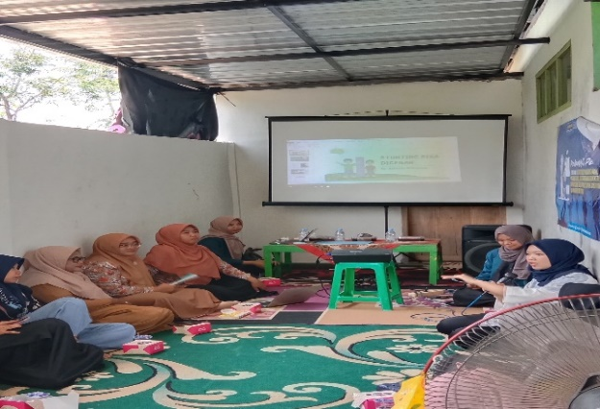
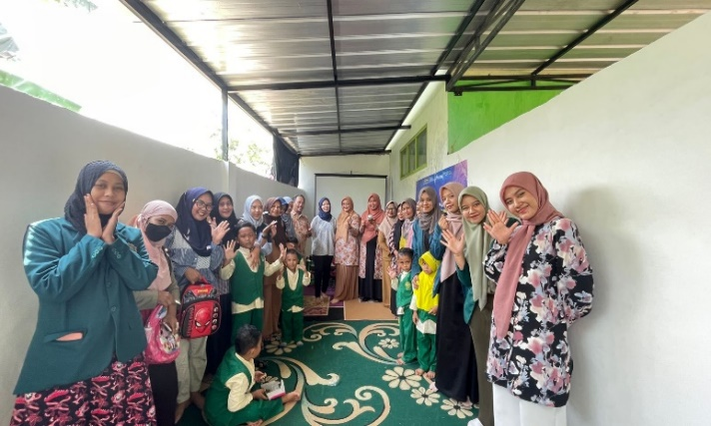
Ketidakmampuan dalam Mengakses Informasi: Beberapa ibu mungkin menghadapi kesulitan dalam mengakses informasi tentang gizi dan stunting karena keterbatasan akses terhadap media, literasi, atau teknologi. Serta Tingkat Pendidikan yang Rendah dapat menjadi faktor penghambat dalam memahami informasi tentang stunting dan gizi dengan baik. Kurangnya pendidikan formal membuat sulit bagi ibu-ibu untuk memproses informasi yang kompleks tentang masalah tersebut.

Gambar 1. Kegiatan sosialisasi dan pendampingan stuting melalui inovasi pangan
Tim pengabdian melaksanakan pendampingan pada materi yang disampaikan oleh ibu Lusi Marlisa, M.Pd. terkait dengan pengolahan inovasi pangan dengan menggunakan pangan lokal dari ikan air tawar (ikan lele) di TK Aisyiyah Ranting Purwoasri. Tim pengabdi menyiapkan materi terkait dnegan pengolahan pengolahan ikan lele dan tahapan pada proses pembuatan sebagai berikut:

Gambar 1 | Gambar 2
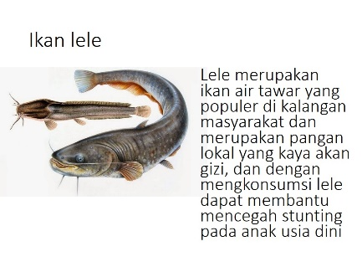 | 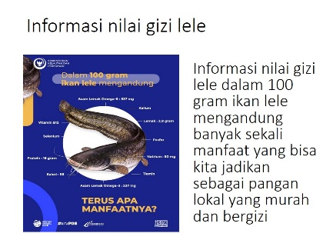
Gambar 2 | Gambar 3
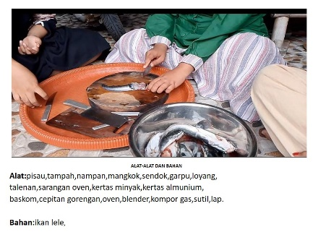 | 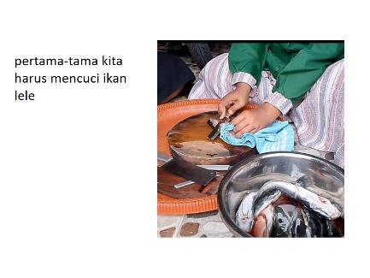
Gambar 4 | Gambar 5
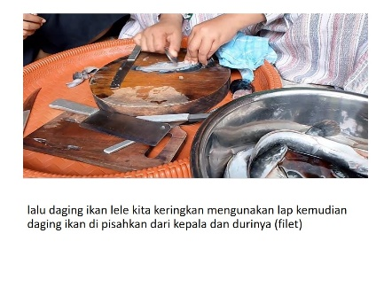 | 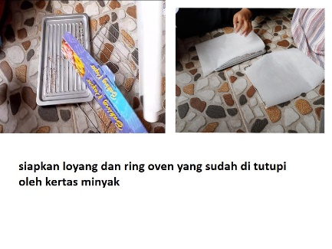
Gambar 6 | Gambar 7
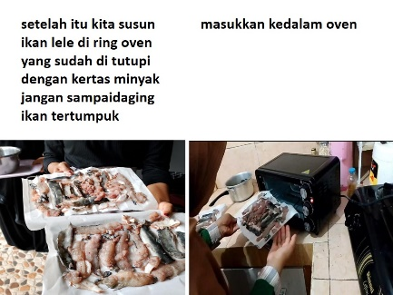 | 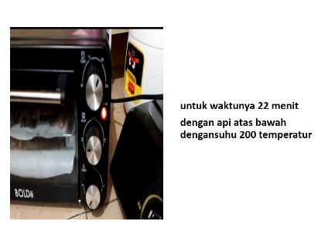
Gambar 8 | Gambar 9
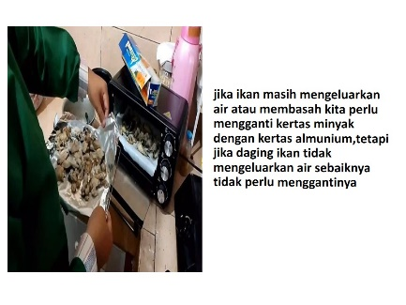 | 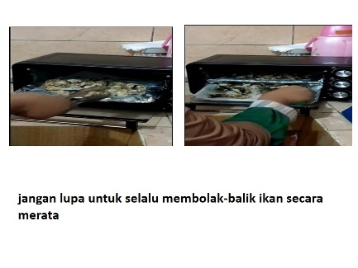
Gambar 10 | Gambar 11
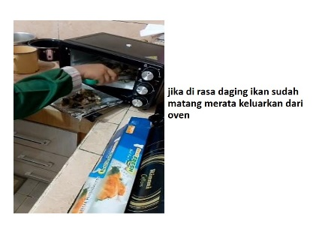 | 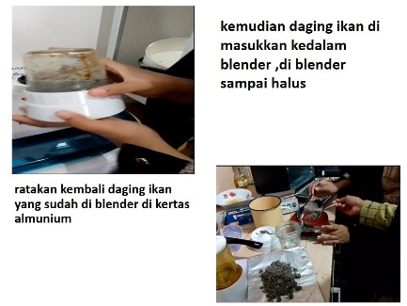
Gambar 12 | Gambar 13
Gambar 14 | Gambar 15
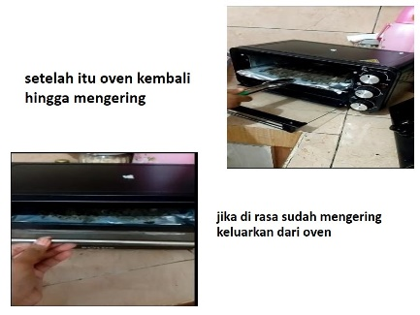 | 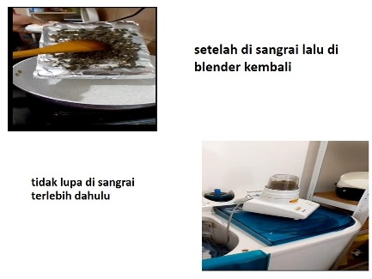
Gambar 16 | Gambar 17
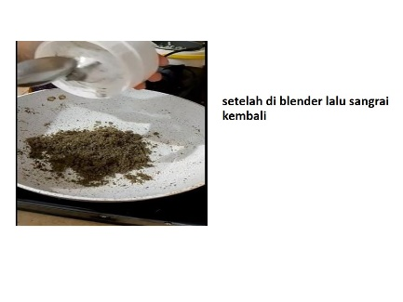 | 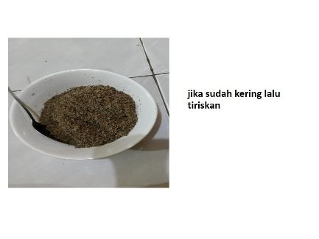
Gambar 18 | Gambar 19
 | 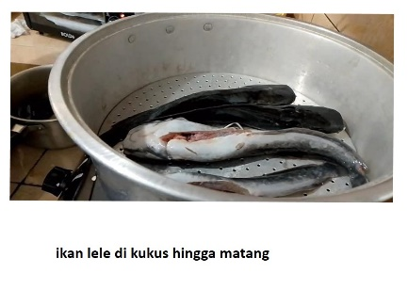
Gambar 20 | Gambar 21
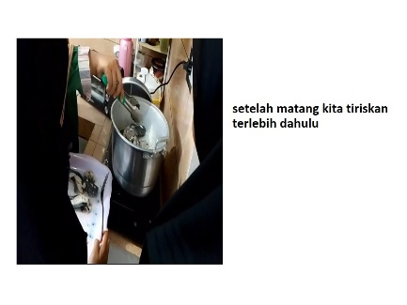 | 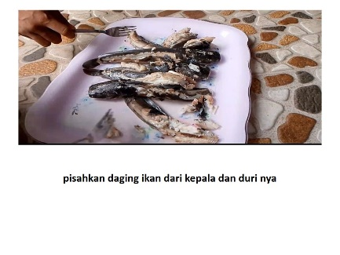
Gambar 22 | Gambar 23
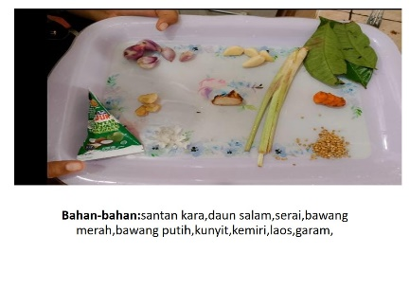 | 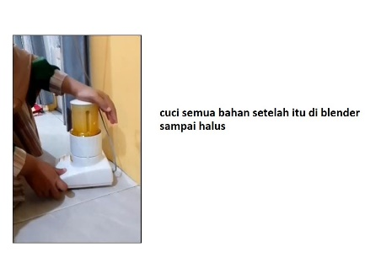
Gambar 24 | Gambar 25
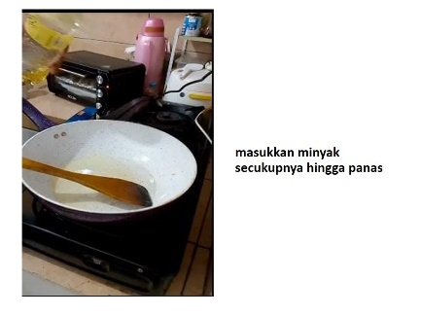 | 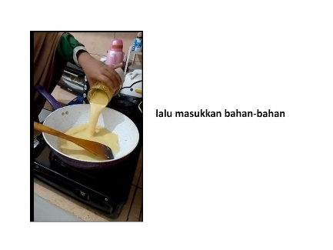
Gambar 26 | Gambar 27
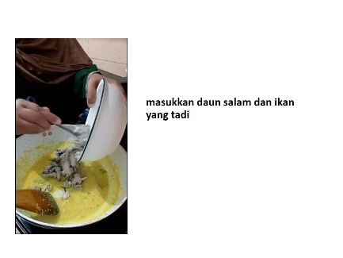 | 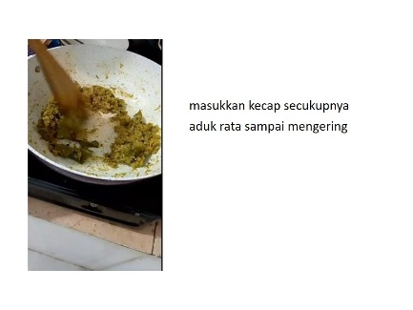
Gambar 28 | Gambar 29
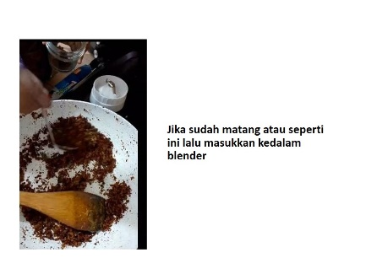 | 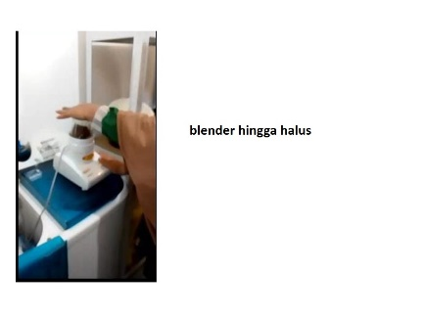
Gambar 30
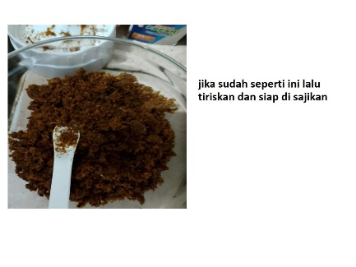
Gambar 1. Pengolahan inovasi pangan lokalitas ikan air tawar (ikan lele)
KESIMPULAN
Inovasi pangan yang memanfaatkan potensi lokal merupakan strategi yang sangat berpotensi untuk mengatasi masalah stunting. Salah satu contoh potensi tersebut adalah ikan lele dari perikanan air tawar, yang merupakan sumber protein hewani yang mudah diperoleh dan harganya terjangkau untuk dijadikan makanan tambahan (MPASI) bagi balita dalam upaya pencegahan stunting. Ikan lele tidak hanya bisa digoreng atau dikukus, tetapi juga bisa diolah menjadi abon yang memiliki rasa gurih, mudah dibuat, dan dapat disimpan dalam waktu lama.
Selama kegiatan berlangsung, peserta menunjukkan keterlibatan dan antusiasme yang tinggi terhadap materi yang disampaikan. Hasil dari pengabdian ini menunjukkan peningkatan pengetahuan ibu mengenai stunting, informasi tentang makanan yang baik untuk balita, dan cara membuat olahan pangan yang murah dan mudah dalam upaya pencegahan stunting. Namun, pelaksanaan program ini belum sepenuhnya optimal. Oleh karena itu, disarankan untuk melakukan pelatihan lebih lanjut secara rutin dan intensif kepada ibu yang memiliki balita mengenai cara pembuatan abon lele, serta mengembangkan inovasi pangan lainnya yang murah dan mudah didapat. Hal ini bertujuan untuk meningkatkan konsumsi protein hewani bagi balita sehingga angka kejadian stunting dapat diminimalisir dan kebutuhan protein selama masa pertumbuhan mereka dapat terpenuhi.

UCAPAN TERIMAKASIH
Ucapan terimakasih kepada LPPM UM Metro dan Majelis Pendidikan Tinggi Penelitian dan Pengembangan Pimpinan Pusat Muhammadiyah yang telah memberikan suport dalam pelaksanaan pengabdian serta dana yang diberikan oleh kampus Universitas Muhammadiyah Metro untuk mendukung berlangsungnya kegiatan pengabdian. Semoga kedepannya kegiatan pengabdian dapat berlangsung secara kontinue dan dapat bermanfaat bagi mitra pengabdian. Selanjutnya kami ucapkan terimakasih kepada Aisyiyah Purwoasri Metro Utara dan Kepala Sekolah TK ABA Ranting Purwoasri beserta dewan guru dan segenap panitia dari mahasiswa UM Metro (PIAUD, Bahasa Inggris, Dan Pendidikan Ekonomi) yang telah membantu suksesnya kegiatan selama kegiatan pengabdian berlangsung.

DAFTAR PUSTAKA

(KEMENDAGRI), kementerian dalam negeri. (2023). Sebaran Data Stunting (Internet). https://aksi.bangda.kemendagri.go.id/emonev/DashPrev
Dinas Kesehatan Pemerintah (DINKES) Kota Metro. (2022). Publikasi Hasil Pengukuran Stunting. https://dinkes.metrokota.go.id/publikasi-hasil-pengukuran-stunting-tahun-2022-pemkot-kota-metro/
Gia Nikawanti, R. A. (2021). ECOLITERACY: MEMBANGUN KETAHANAN PANGAN DARI KEKAYAAN MARITIM INDONESIA Ecoliteracy: Jurnal Kemaritiman: Indonesian Journal of Maritime, 2(2), 149–165. http://journal.unilak.ac.id/index.php/JIEB/article/view/3845%0Ahttp://dspace.uc.ac.id/handle/123456789/1288
Kemenkes RI. (2022). Kemenkes RI no HK.01.07/MENKES/1928/2022 Tentang Pedoman Nasional Pelayanan Kedokteran Tata Laksana Stunting. 1–52.

